МБОУ «Гимназия № 20 имени Абдуллы Алиша » |  | ДРУЖБА | Октябрь, 2020 года
 Дуслык 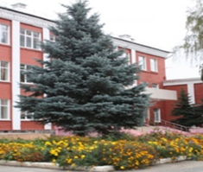
Октябрь, 2020 нче ел
Укытучылар көне белән!
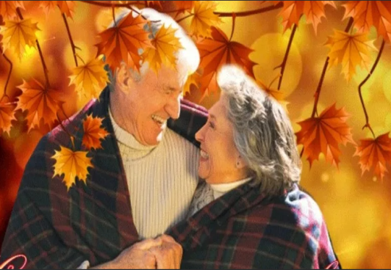  Өлкәннәр көне белән!  Хөрмәтле әби- бабайларыбыз, дәртле йөрәкле, көр күңелле хөрмәтле олы яшьтәге укытучыларыбыз!  Сезне барыгызны да бәйрәм белән котлыйбыз!  Җаваплы, шул ук вакытта бик кирәкле һөнәрегездә зур уңышлар телибез, әби-бабайларыбызга саулык-сәламәтлек, озын гомер телибез!  Сезгә насыйп булган бәхет, шатлык,  Якты көннәр мәңге үтмәсен.  Сәламәтлек – ярты бәхет, диләр,  Шунысы бигрәк читләп үтмәсен.  “Замандаш” мәктәп үзидарәсе  Юл йөрү кагыйдәләре белән танышу.  14 октябрь көнне юхиди инспекторы Лилия Махмутовна 1 нче сыйныфларны юл йөрү кагыйдәләре белән таныштырды. Укучылар фильмнар карады, төрле сорауларга җаваплар бирделәр. Дөрес җавапка бүләкләр таратты.  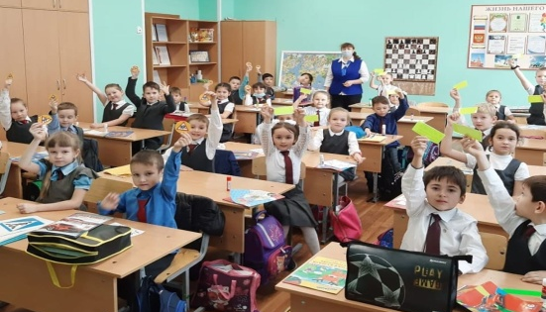  Татар кызы- татар егете 2020!    Һәр елны көтеп алынган милли бәйге “Татар егете- татар кызы” быел онлайн форматта узды. Һәр мәктәп ике номинациядә катнашып, видеоязма җибәрергә тиеш иде.  Безнең гимназия данын быел 9 а нчы сыйныф укучысы Тимербаев Адель һәм 10 сыйныф укучысы Хаматнурова Айшә яклыйлар. Укучыларыбыз икесе дә бик тырышып әзерләнделәр. Беренче номинациядә үзләре белән таныштырган булсалар, икенче номинациядә үзләренең сәләтләрен күрсәттеләр. Укучыларыбыз җыр-моңга гашыйк икәннәрен тагын бер кат расладылар: матур итеп дуэт башкардылар. Укучыларыбызга зурдан-зур уңышлар теләп калабыз һәм түземсезлек белән нәтиҗәләрне көтәбез!  Лекция.  7.10.2020 в целях обеспечения правопорядка и общественной безопасности, предотвращения террористических актов и иных преступлений в отношении учащихся сегодня была проведена лекция с пятиклассниками. Лекцию провела младший инспектор ПДН ОП 12 “Гвардейский” Управления МВД Россиии по РТ Гильмутдинова Залина Олеговна.  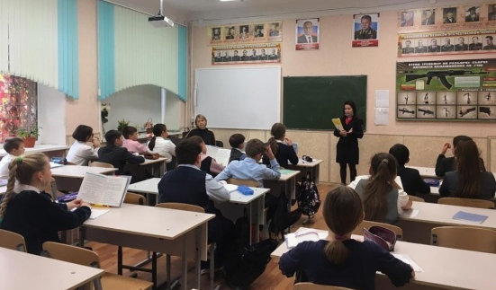 | Укытучылар көне!  Һәр елның 5 нче октябрендә гимназия бик матур бәйрәм – Укытучылар көнен билгеләп үтә. Бу елны да укучыларыбыз бу бәйрәмнән читтә калмады. Хөрмәтле укытучыларыбызны һөнәри бәйрәмнәре белән котладылар, матур, җылы сүзләр белән каршы алдылар.  Һәр сыйныф укытучыларыбызны котлап видеоязмалар әзерләде. Видеоязмаларда сәнгатьле итеп шигырьләр укылды, укытучыларыбыз турында җырлар җырланды.  Тау-ташларны бергә актарасы  Менгән чакта белем үренә.  Ходай Сезгә мең сабырлык бирсен  Өйрәткәндә аның серенә.  Хезмәтегез мактауга бик лаек  Мөмкин хәтта һәйкәл куярга.  Укытучы сүзен мәрмәр ташка  Алтын хәреф белән уярга.  Гимназиябездә экспертлар.  27 нче октябрьдә гимназиядә “Татарстан Республикасының гомуми белем бирү оешмаларында туган телләрдә иң яхшы укыту тәҗрибәсе” гранты кысаларында мәктәпнең гамәли эшенә бәя бирү максатында эксперт комиссиясе эшләде.  Экспертлар гимназиядә үткәрелгән дәресләрне карадылар, инновацион проект, методик, ата- аналар белән эш, дәреслекләр һәм педагогик кадрлар белән тәэмин ителешне анализлап, сыйныфтан тыш чаралар, дәрестән тыш эшчәнлек белән таныштылар.  Выборы!  9 октября в гимназии прошли выборы президента. На пост баллотировались три достойных кандидата. По итогам голосования президентом нашей гимназии стала ученица 8 а класса- Давлетова Рената. Поздравляем и желаем ей удачи!  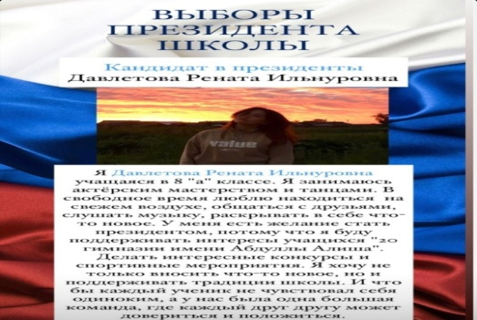  Бездә кунаклар бар!  7.10.2020 көнне безнең гимназиягә “Салават күпере” һәм “Сабантуй” журналыннан Руфия һәм Аида килде.алар укучыларыбызны балалар өчен чыга торган матбугат белән, кызыклы материаллар, яңа чыккан рубрикалар белән таныштырдылар, мастер- класс оештырдылар. Укучыларыбыз апаларын бик кызыксынып тыңладылар, үзләре дә аларга осталыкларын күрсәттеләр: шигырьләр сөйләделәр, җырлар җырладылар. “Сорау- җавап” уенында бүләкләргә дә ия булдылар.  “Салават күпере” һәм “Сабантуй” журналлары хәзер тагы да кызыклырак, эчтәлеге ягыннан баерак һәм рәсемнәрнең матур, төсле һәм мавыктыргыч булулары белән аерылып торалар.  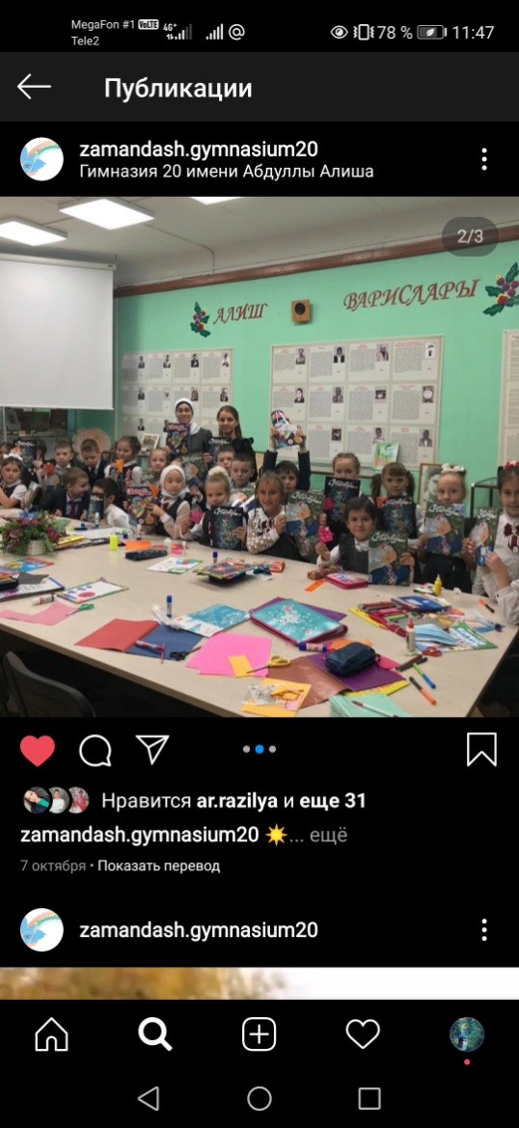 |  | дәресләрне карадылар, инновацион проект, методик, ата- аналар белән эш, дәреслекләр һәм педагогик кадрлар белән тәэмин ителешне анализлап, сыйныфтан тыш чаралар, дәрестән тыш эшчәнлек белән таныштылар.  27 октября в гимназии, в рамках присуждения гранта «Лучший опыт преподавания на родных языках в общеобразовательных организациях Республики Татарстан» работала экспретная комиссия с целью оценки практической работы школы.эксперты посетили уроки, ознакомились с инновационными проектами, методической работой, с организацией внеклассных мероприятий, внеурочной деятельностью, обеспеченностью учебниками и учебными пособиями на родном (татарском) языке, педагогическим составом и работой с родителями.  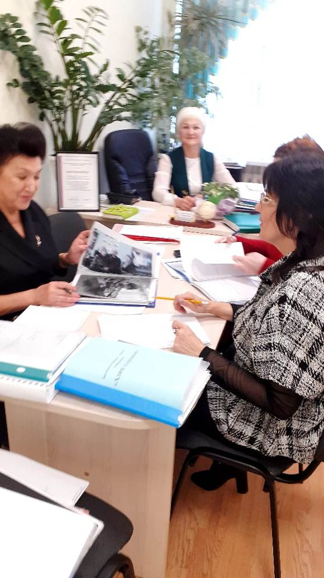  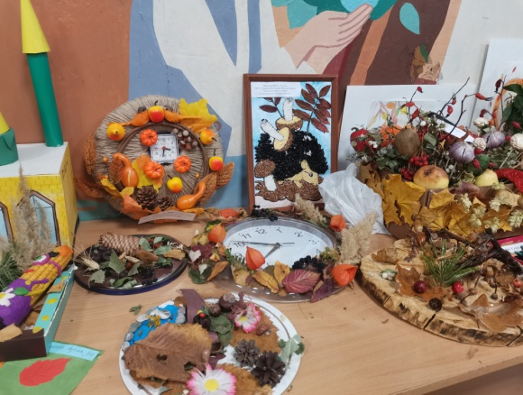  Көзге күргәзмә.  И, юмарт көз!  Күпме муллык алып килдең син безгә,  Эшләнмәләрне күрергә  Килегез күргәзмәгә!  Октябрьдә гимназия укучылары көз уңышларыннан, төрле яфраклардан матур-матур эшләнмәләр әзерләп, күргәзмә оештырдылар. Менә нинди гүзәллек, нинди матурлык тудырган бит укучыларыбыз!  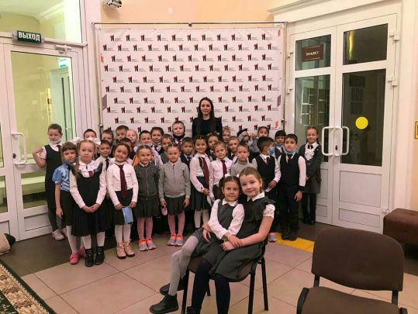  Сәламәт булыйк!  31 октябрь көнне гимназиядә сәламәтлек көне билгеләп үтелде. Укучылар өчен сыйныф сәгатьләре үткәрелде. Сәламәт яшәү рәвеше, бигрәк тә соңгы вакытта нинди кагыйдәләргә буйсынырга, үзеңне һәм тирә-юньдәгеләрнең сәламәтлекләренә игътибарлы булырга икәнлеге турында сөйләнде.  Башлангыч сыйныф укучылары сәламәт яшәү рәвеше дигән темага рәсемнәр, видеоязмалар ясадылар.  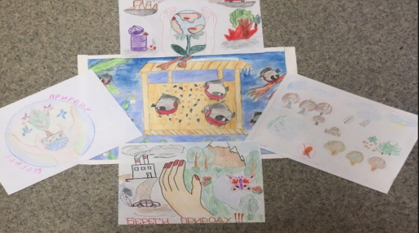

ВОЛШЕБНОЕПЕРО
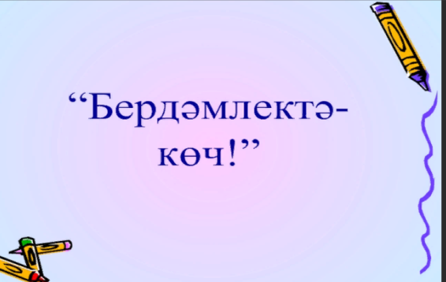  Бердәмлектә көч  Борын-борын заманда, иксез-чиксез зур урманда төрле җәнлекләр һәм кошлар яшәгән ди. Бу урманда бары аю гына булмаган. Барысы да бик бәхетле булган, һәммәсе дә рәхәт яшәгән. Менә берзаман бу урманга аю килеп чыккан. Ул бик явыз һәм дәһшәтле булган. Аю урман иленә берүзе хуҗа булырга һәм урман халкын үзенең законнарына буйсындырырга тырышкан. Аюдан куркып бар киек җәнлекләр дер калтыраган. Алар куркудан аюга ярарга тырышканнар. Кошларның гына аюга буйсынасылары килмәгән. Алар һәрвакыт үзләрен ирекле хис иткәннәр. Аюга бу хәл бердә охшамаган: “Ничек инде, бар җәнлекләр минем әмеремне үти, ә ниндидер җан ияләре булган кош-кортлар гына миңа буйсынырга теләми!”- дигән.  Аю ачудан үзенә буйсынмаган кошларны бик каты җәберләгән. Кошлар бу кыерсытуга түзә алмыйча, вакытлыча урман илен ташлап киткәннәр. Урман тын, караңгы, ямьсез булып калган. Һаваны сафландырып, барлык җан ияләренә яшәү көче биреп торган агачларны корткыч бөҗәкләр баскан. Агачлар корый башлаган. Урман илендә һәкимсезлек, явызлык хөкем сөргән. Андагы тормыш көннән көн сүрелә барган. Бик күп еллар тормыш шулай дәвам иткән.  Менә берзаман кыргый җәнлекләргә мондый тормыш ошамый башлаган. Алар яшеллеккә  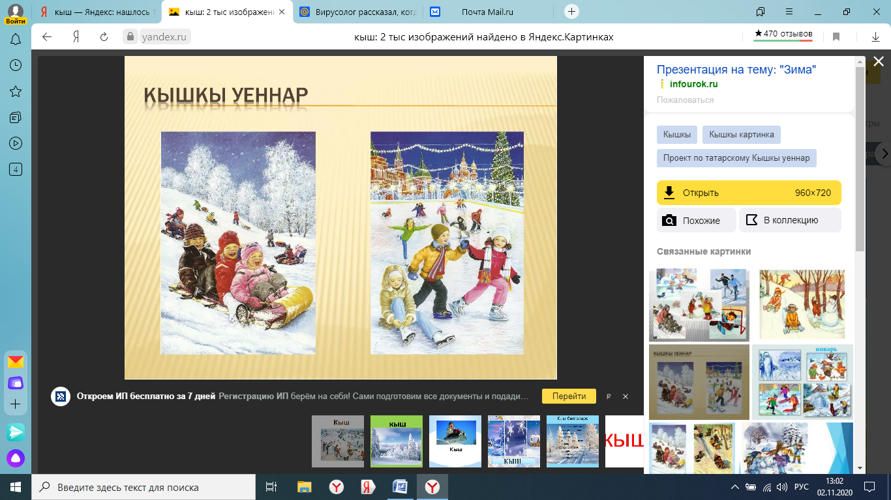  Кыш  Көзләр үтеп кышлар җитте,  Иң беренче кар яуды.  Бөтен дөнья юрган төсле,  Ап-ак карга күмелде.  Куанышып бала-чага  Чаналарны алганнар,  Ап-ак карда ауный-ауный  Алар тауга баралар.  Тауда алар чана шуып  Рәхәтләнеп уйнарлар.  Кышлар үтеп, җәйләр җиткәч  Шуны искә алырлар.  Бала-чакның рәхәтлеген  Шунда гына аңларлар.  7 а сыйныф укучысы:  Шәмсетдинов Алмаз  Җитәкче: Сәгъдиева И.М.  Безнең уңышларыбыз!  2 а сыйныф укучысы Габбасова Адилә онлайн форматта үткән олимпиадада ( Winkid)катнашып уңышлы нәтиҗә күрсәтте. (Җитәкче: Гарифуллина Л.Ш.)  Котлыйбыз!  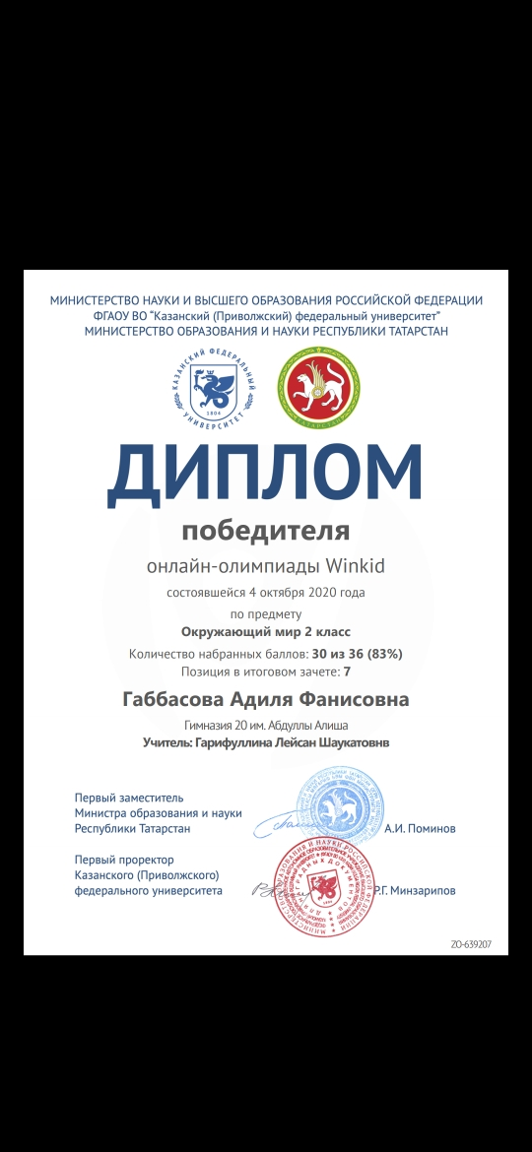 | күмелгән урман илен, бергә дус-тату яшәгән күршеләре, сайрар кошларны сагынганнар һәм юксынганнар.  Аллаһы Тәгаләгә бары да мәгълүм булган. Аларның халәтен күзәтеп, сынап торган икән ул. Җир өстендә явызлыкның хөкем сөрүе аңа бер дә охшамаган һәм ул дога иңдереп, шифалы яңгырын урман өстенә яудырган. Дога белән башланган эшнең ахыры көтелгәннән дә яхшы була диләр. Дөрестән дә, киек җәнлекләргә көч-күәт кергән. Алар: “Без дус булыйк, бердәм булыйк, безне бернинди явыз көчләр дә җиңә алмас,” - дигән фикергә килгәннәр. Шулай эшләгәннәр дә. Кошлар да, аларны сагынып, урман иленә кайтканнар. Урманда дуслык һәм татулык урнашкан. Тик явыз аю гына соңгы көчен җыеп, котырынып, дулап караган. Әмма ялгызы нишли алсын соң ул! Урман халкын җиңә алмагач, аю аулак бер җиргә өн казып, кереп яткан ди. Шул вакыттан бирле гомеренең бер өлешен йоклап үткәрә икән. Аллах Тәгалә аның явызлыгына каршы шундый җәза биргән күрәсең.  Ә урман илендә тормыш дәвам итә, хәзерге вакытта барысы да бик бәхетле Һәм рәхәттә яшиләр. Бердәмлектә көч, - дип, белми әйтмәгәннәр шул.  4 б сыйныф укучысы:  Шакирҗанова Зилә  Җитәкче:  Миннуллина Гузель Сахипзяновна  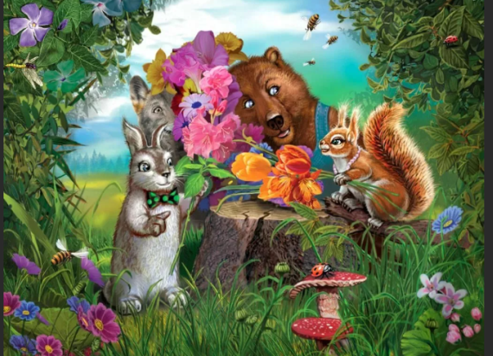  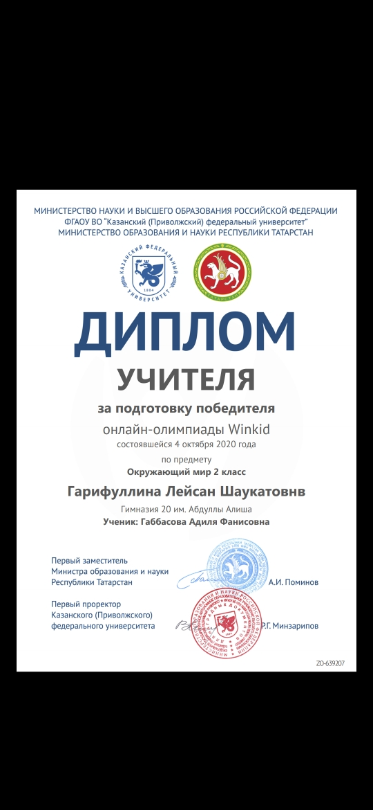  Международная дистанционная олимпиада по русскому языку “Совунья”  Габбасова Адиля – 2 место  Саттарова София – 1 место  (Кл. рук. : Гарифуллина Л.Ш.)  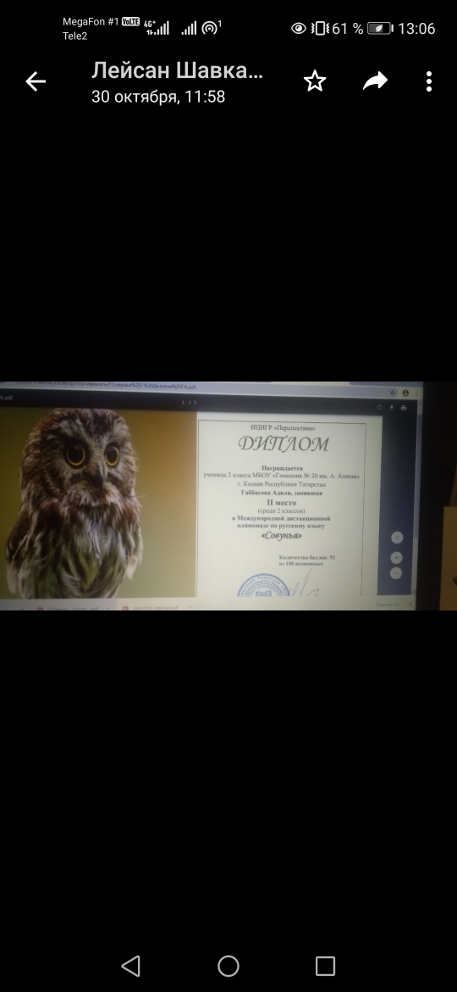  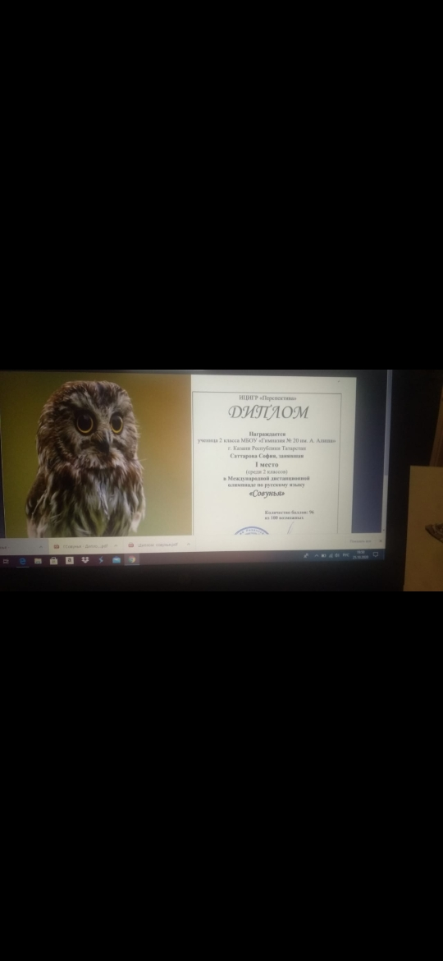  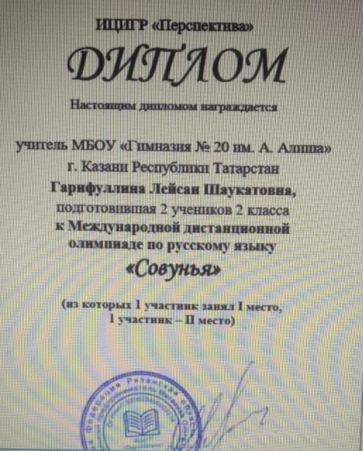 | 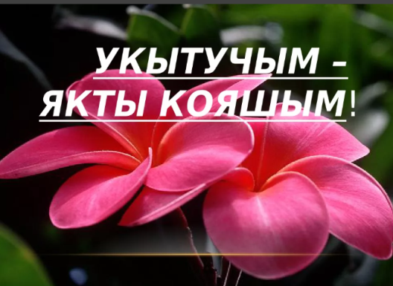  Учитель  Учитель всегда остаётся учителем  И сколько бы стран и дорог не прошли.  Для нас остаётся вторым он родителем  С ним беды любые всегда не страшны.  Желаем мы вам, незабвенный учитель  Глубокую силу любви сохранить.  Через годы нести имя гордо – Учитель!  С победами школьными радость делить!  Мы Ваши уроки, премудрости ваши  В грядущих в наших сердцах пронесём!  И каждый из нас вашим добрым советом:  От грусти, несчастья, горя – спасён!  Ученик 7 а класса:  Измайлов Раиль  Учитель русского языка:  Миннуллина Гузель Сахипзяновна  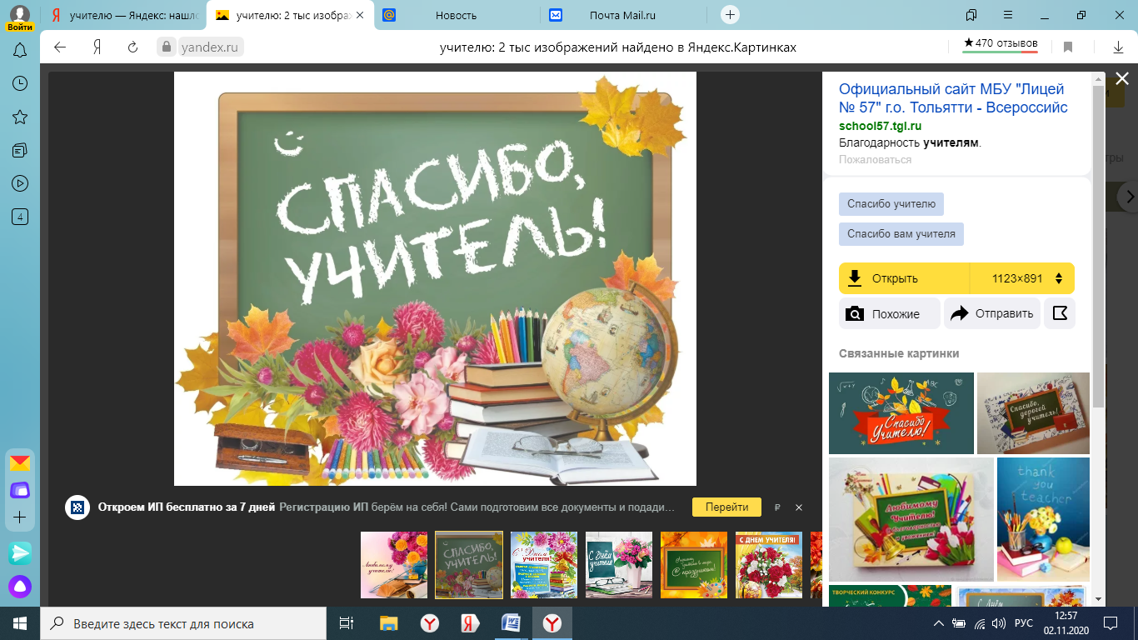  Укучыларыбызның көзге кул эшләнмәләре  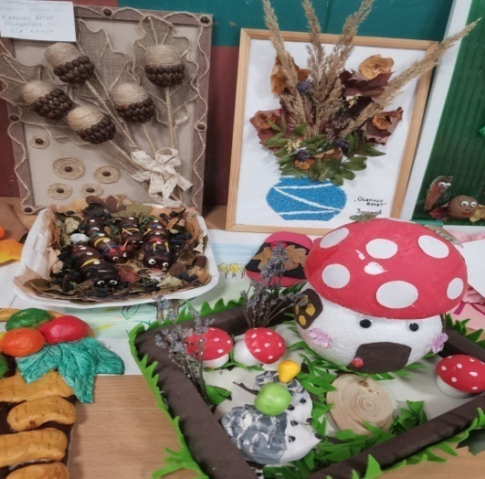  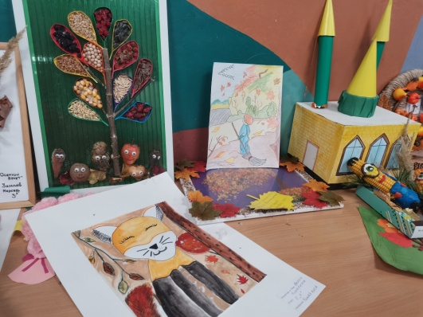  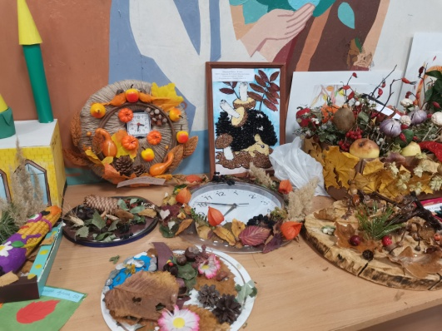  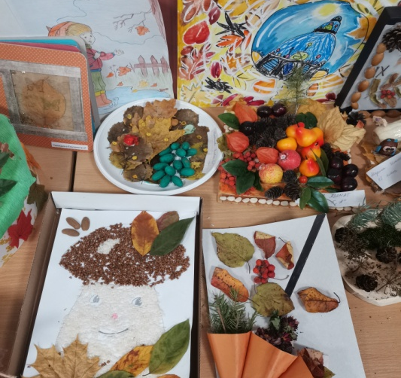  Баш мөхәррир: Р.М.Арсланова  Редколлегия:  Сиразова С.А.;Мәктәп үзидарәсе.  Укучыларның фәнни оешмасы.  Гамәлгә куелды  30 октябрь, 2020 ел сәг. 16.00,  тираж 200 данә
дәресләрне карадылар, инновацион проект, методик, ата- аналар белән эш, дәреслекләр һәм педагогик кадрлар белән тәэмин ителешне анализлап, сыйныфтан тыш чаралар, дәрестән тыш эшчәнлек белән таныштылар.
27 октября в гимназии, в рамках присуждения гранта «Лучший опыт преподавания на родных языках в общеобразовательных организациях Республики Татарстан» работала экспретная комиссия с целью оценки практической работы школы.эксперты посетили уроки, ознакомились с инновационными проектами, методической работой, с организацией внеклассных мероприятий, внеурочной деятельностью, обеспеченностью учебниками и учебными пособиями на родном (татарском) языке, педагогическим составом и работой с родителями.

Бездә кунаклар бар!
7.10.2020 көнне безнең гимназиягә “Салават күпере” һәм “Сабантуй” журналыннан Руфия һәм Аида килде.алар укучыларыбызны балалар өчен чыга торган матбугат белән, кызыклы материаллар, яңа чыккан рубрикалар белән таныштырдылар, мастер- класс оештырдылар. Укучыларыбыз апаларын бик кызыксынып тыңладылар, үзләре дә аларга осталыкларын күрсәттеләр: шигырьләр сөйләделәр, җырлар җырладылар. “Сорау- җавап” уенында бүләкләргә дә ия булдылар.
“Салават күпере” һәм “Сабантуй” журналлары хәзер тагы да кызыклырак, эчтәлеге ягыннан баерак һәм рәсемнәрнең матур, төсле һәм мавыктыргыч булулары белән аерылып торалар.
Бу очрашудан соң гимназиядә “Сабантуй”, “Салават күпере” һәм, гомүмән, газета- журналларга язылучылар саны артыр дигән теләктә калабыз.

